Guía de Trabajo 3° Básico
Ciencias Naturales – Educación Física.
Semana 8 – 9
19 al 30 de abril de 2021

OA: Describir las características de la formación de sombras.

Luces y sombras

Responde desde tu texto de estudios responde las páginas 12 y 13 en tu cuaderno.

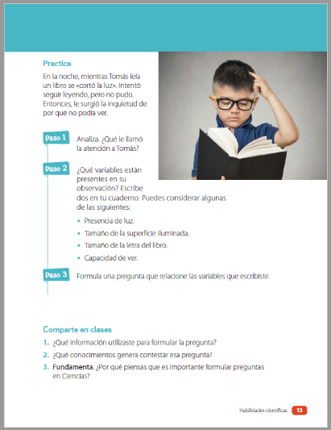
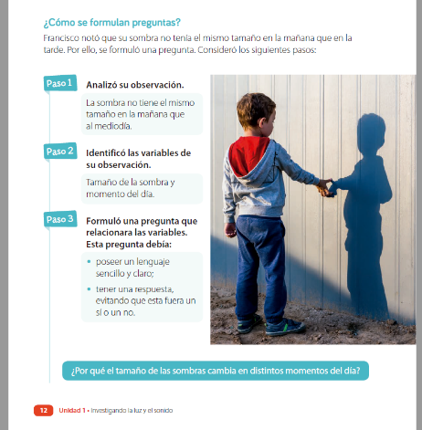

Una vez las hayas trabajado, sube las imágenes de tus respuestas a la tarea de las semanas 8 y 9 a Google Classroom de la asignatura de ciencias.
- Si no tienes tu cuaderno de actividades aún, lo puedes encontrar en el Classroom de Ciencias, en la sección trabajo en clases Libros.
- Cualquier duda del trabajo la puedes dejar como comentario privado dentro de la misma actividad

“Recuerda que no es necesario imprimir esta guía ya que se trabaja en el cuaderno de actividades, en línea a través de classroom o directamente en tu cuaderno”

Guía Articulada
Educación Física
Estimados Padres y Apoderados:
Como parte del proceso de aprendizaje, es necesario para los profesores conocer el avance de sus estudiantes, para así poder conocer qué dificultades están teniendo y resolver cómo ayudarlos a alcanzar los objetivos.
Es por esta razón que solicito, en la medida de lo posible, hacer llegar las Guías de Trabajo realizadas hasta el momento, por medio de fotografías a mi correo electrónico cristobal.meneses@nuestrotiempo.cl indicando en el “asunto” nombre y curso.

Semana 8 y 9 (19 al 30 de abril 2021)
Tercero y Cuarto Básico
OA: Reforzar hábitos de vida saludable, conocimiento del cuerpo y actividades físicas en entornos seguros (hogar).
- Lee y responde
¿Qué es la motricidad?
Llamamos motricidad al conjunto de funciones nerviosas y musculares que permiten la movilidad y coordinación de mi cuerpo, el movimiento y locomoción. Los movimientos se efectúan gracias a la contracción y relajación de diversos grupos de músculos.
Hoy conoceremos los tipos de motricidad y actividades donde se aplican.
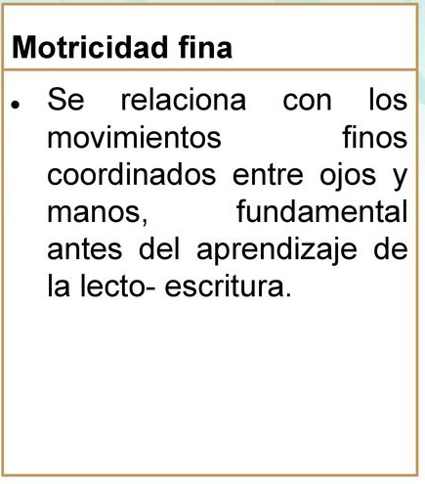
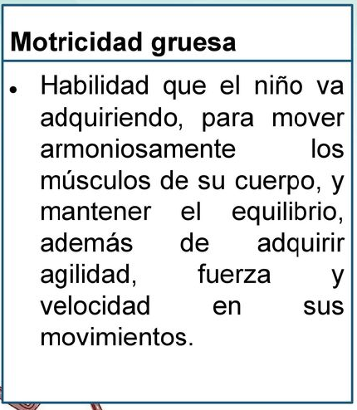

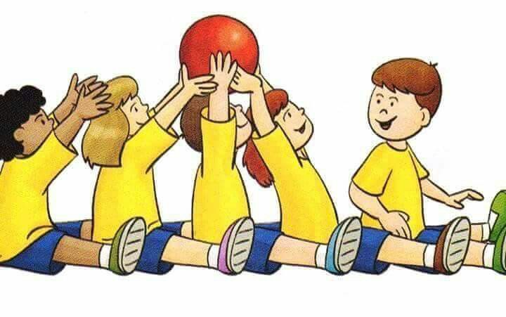
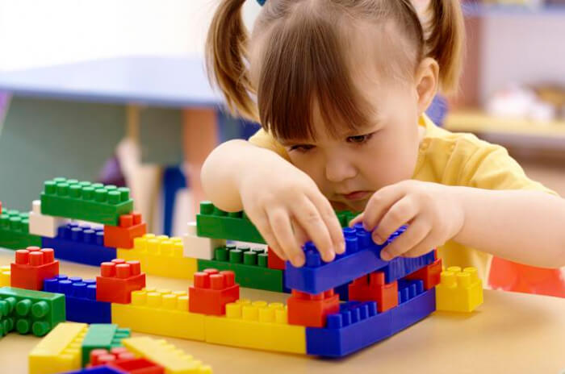

2.- Responde
A.- Que tipo de motricidad te gustó más. ¿Por qué?

B.- ¿Cuántos tipos de motricidad aprendiste?

C.- Fabricar un origami es una motricidad ____________.

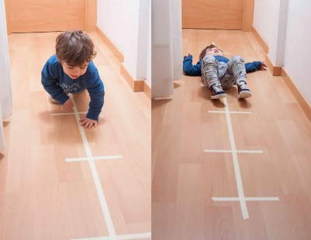
3.- A continuación hay diversas imágenes las cuales corresponden a los 2 tipos de motricidad, escribe debajo de la imagen cuál es.
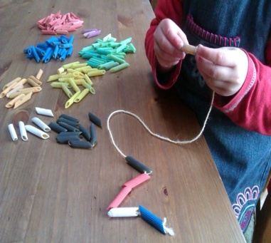

________________ ______________

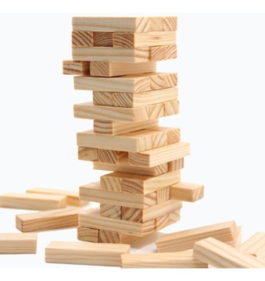


________________ ______________

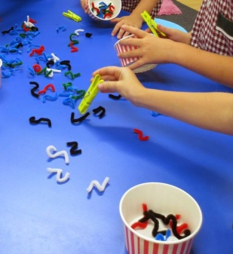
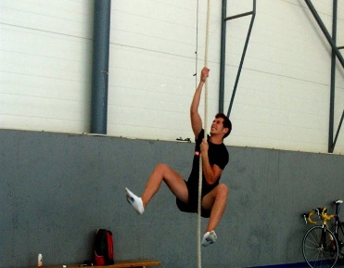

_________________ ________________

3.- Es momento de moverse, invita a un adulto a realizar una competencia.
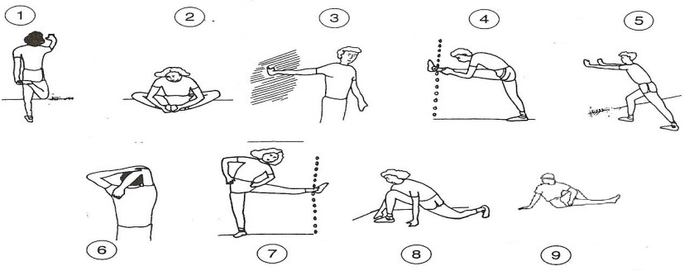
A.- Realiza elongaciones y movilidad articular antes de comenzar (vistas en clases).

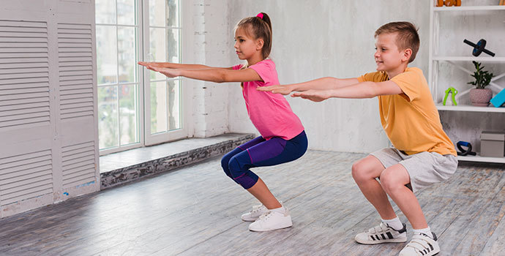
B.- Sentadillas: Pies a la altura de los hombros, luego flectar piernas imaginando sentarse en una silla; realizar 3 veces 20 sentadillas, observado a continuación en la imagen.

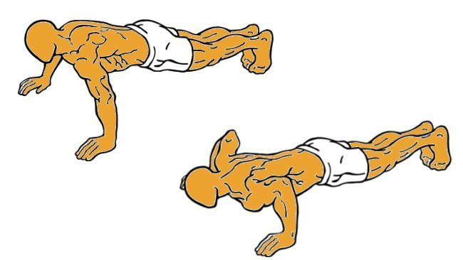
C.- Flexiones de brazos: Realiza la mayor cantidad de flexiones de brazos (máximo 15); (si no puedes realizarla, resiste en la posición “A” 40 segundos) igual que en la imagen. Luego invita al adulto que te supere. Si no estás cansado vuelve a repetirlo (siempre que hayas descansado).

A
B

D.- Salto a pies juntos: Flecta las piernas y realiza un salto largo a pies juntos dirigido hacia adelante. Recuerda al caer no debes hacerlo con tus talones.
Realiza 15 saltos 3 veces

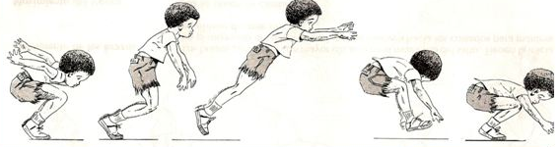

Importante: RECUERDA REALIZAR ESTA GUIA DE EJERCICIOS MINIMO 2 VECES A LA SEMANA
Esta guía será evaluada debes enviarla al correo o realizarla por classroom.

